Skládka Čáslav
Odpad z Kutné hory se vyváží na skládku do Čáslavi. Většina lidí si skládku představí pouze jako zapáchající horu odpadků. Firma AVE, která tuto skládku vlastní musí dodržovat spoustu předpisů na ochranu životního prostředí.
Pro ochranu podzemní vody je pod skládkou několik vrstev folie, ze kterých je voda odváděna a poslána do čističky. Na okraji areálu skládky jsou také stanice na kontrolu znečištění podzemní vody. Ze skládky je také odčerpáván skládkový plyn, který je spalován pro výrobu elektřiny, kterou se zásobují kanceláře a třídička. Při úplném provozu by podnik měl být zcela soběstačný a ještě dodávat elektřinu do sítě. Kontrolovat se musí i teplota, aby se skládka nevznítila. Po naplnění určité části je skládka překryta 1,5 metru zeminy proložené folií, aby do skládky nepršelo a na povrchu je oseta trávou. Zemina k překrytí se používá třeba vyčištěná z místa chemické havárie.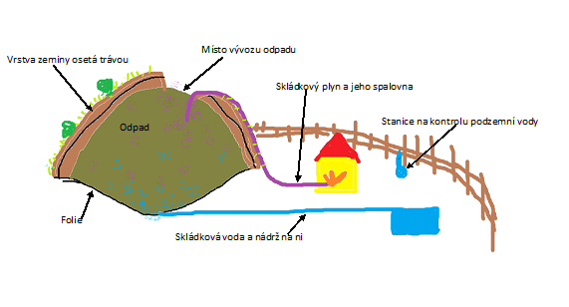
Na skládku přichází pouze komunální odpad a nebezpečný odpad. Plasty a papír jsou odvezeny na třídičku odpadu. Tam je papír ručně přetříděn na karton a novinový papír a plasty na igelity a PET lahve podle barev. Ty jsou nahrnuty do lisu, který je sladuje to balíků, které jsou odvezeny k další recyklaci. Na skládce je zaměstnáno asi 80 zaměstnanců, kteří pracují na dvanáctihodinové směny.
Myslím si, že stát u pásu a hrabat se v odpadcích, je práce, která plýtvá lidmi v naší společnosti, kteří by mohli dělat příjemnější a užitečnější práci, než pouze nahrazovat ještě neexistující stroje, které by do budoucna měly třídění odpadu obstarat. Kdybychom odpad roztřídili podle barev atd. rovnou, odpadla by tato nepříjemná práce, ale v ulicích by bylo více kontejnerů, na jejichž svoz by bylo potřeba více „popelářů“ a lidská práce by zůstala stále nevyužitá. Kromě toho, lidé by nechtěli třídit tolik a mnoho lidí by přestalo třídit úplně. Skládka bude v roce 2030 zcela naplněná a bude se pravděpodobně muset vytvořit nová. Ovšem do nekonečna nemůžeme odpad pouze „zahrabat pod zem,“ ale lidstvo bude potřebovat jiný, ekologičtější způsob, jak se zbavit odpadu, nebo se bude potřebovat odpadu zcela vyvarovat.
Kateřina Rosická, V3A

